
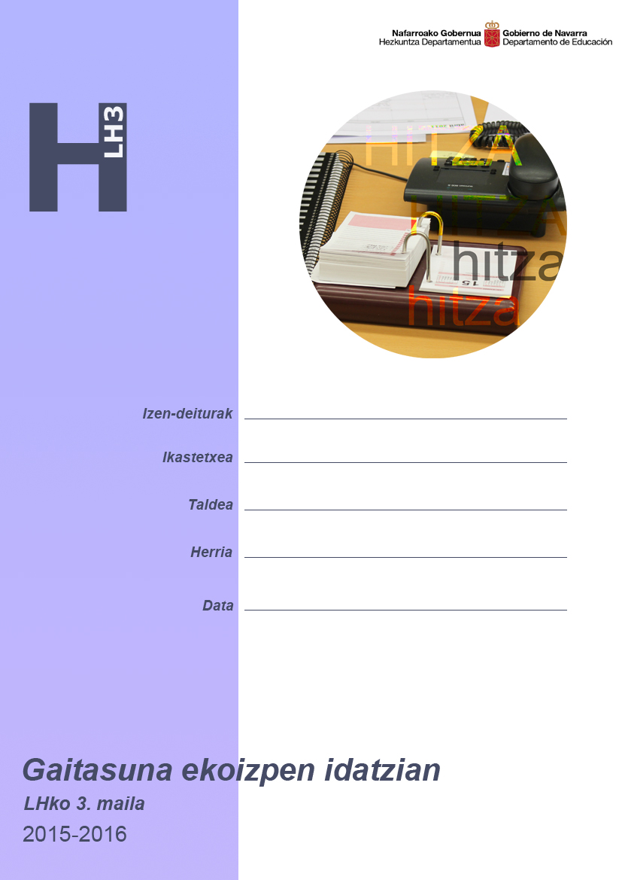
Proba hau egiteko 45 minutu dituzu.
45 minutu dituzu proba hau egiteko
Orain zu izanen zara idazlea... zure ipuina idatziko duzu!
Idazlana

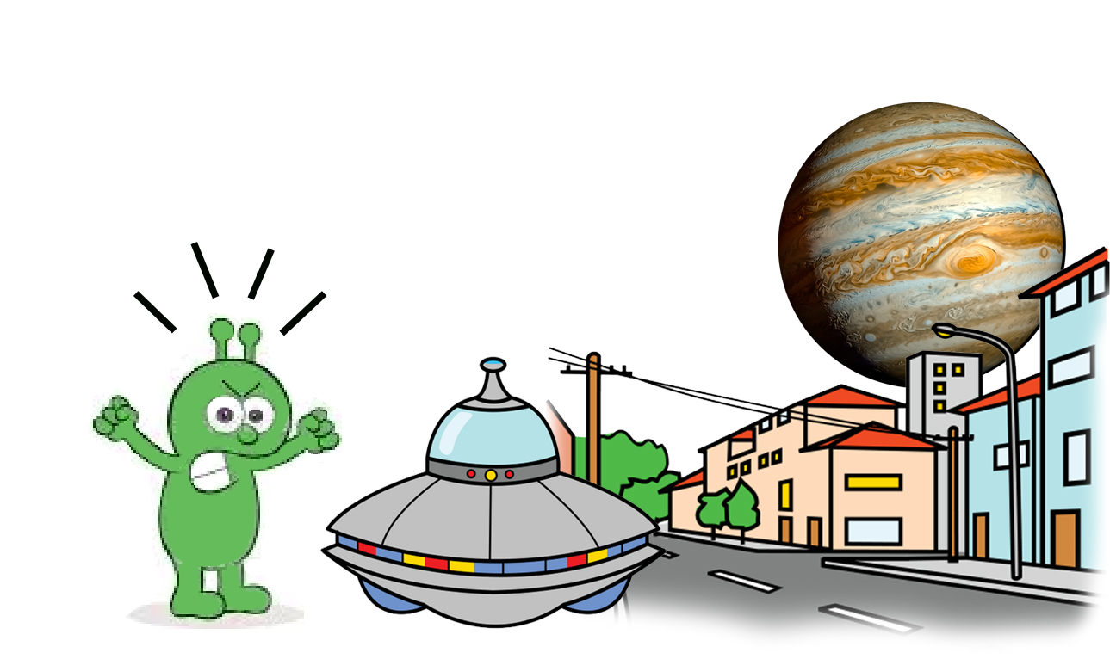
Demagun bazoazela ikastetxera eta, bat-batean, kalearen erdian oso haserre dagoen estralurtar batekin topo egiten duzula; alboan plater hegalari hondatu bat du. Eta orduan...
pentsatu

Idazten hasi aurretik ongi zer istorio kontatuko duzun.

Hona hemen istorioa asmatzen lagunduko dizuten galdera batzuk:

- Zure istorioan zer pertsonaia agertuko dira? Nolakoak dira? Non daude? Zer egiten dute?
Hemen
ez da
ezer idaztzi
beharrik.
- Zer gertatzen zaie pertsonaiei? Zer arazo topatzen dute?
- Zer egiten dute arazoa konpontzeko? Nola konpontzen dute?
- Nola konpontzen da arazoa?
- Nola bukatzen da istorioa? Zer ikasten dute pertsonaiek istorio honetatik?

Gogoan izan: | - idatzi letra argiarekin  - testua paragrafotan banatu  - zaindu ortografia  - eta ez ahaztu puntuazio-markak erabili behar dituzula!

…………………………..…………………………………

Amaiera

Orain erantzun galdera hauei:
Marka ezazu X batekin egokiena iruditzen zaizun erantzuna

- Gustatu zaizu idatzi duzun istorioa? Entretenigarria da?

  - Bai
  - Ez
  - Ez dakit

- Beste haurren batek irakurtzen badu zure istorioa, gustatuko zaiola uste duzu?

  - Bai
  - Ez
  - Ez dakit

- Zure ustez letra argi eta politarekin idatzi duzu?

  - Bai
  - Ez
  - Ez dakit

- Ortografia akatsak dituzula uste duzu?

  - Bat ere ez
  - Batzuk
  - Asko

- Idazlana hobetu beharko bazenu, zer aldatuko edo hobetuko zenuke?

